**TÉRMINOS DE REFERENCIA (RESUMEN)**

|  |  |
| --- | --- |
| **FECHA**  Mayo del 2014 | **CONCEPTO**  Verificación de micromedidores y mediciones de: caudal y presión en la red de distribución de Morelia, Michoacán |
| **PERÍODO DE EJECUCIÓN**  Al día siguiente del fallo y hasta el 01 de septiembre del 2014 | **LUGAR DE EJECUCIÓN**  En la ciudad de Morelia, Michoacán |
| **ANTICIPO**  Ninguno | **TIPO DE CONTRATO:**  **Normal**, Bajo la modalidad de invitación a cuando menos tres personas. |
| **OBJETIVOS**   * Realizar una campaña de verificación de micromedidores para determinar los errores de medición de los mismos en condiciones de operación real (400 micromedidores). * Realizar mediciones y presión en la red de distribución con la finalidad de conocer su comportamiento para detectar zonas de altas y bajas presiones, y que éstas sirvan de base para la calibración del modelo de simulación (400 puntos de medición de presión puntual). * Realizar mediciones de caudal en una muestra de 10 medidores ubicados en pozos, con la finalidad analizar el sistema de macromedición existente. * Obtener información de las variaciones de presión (40 puntos) y caudal (10 puntos) al interior de la red para validar el modelo de simulación.   **ALCANCE**   * Conocer los errores de medición que tienen los usuarios de tipo doméstico que cuentan con micromedición. * Determinar las zonas de baja y alta presiones en la red de distribución. * Realizar un análisis de la macromedición con que cuenta el OOAPAS en sus pozos y fuentes de suministro. * Obtener mediciones continuas de presión y gasto que sirvan de base para el ajuste del modelo.   **JUSTIFICACIÓN**  Actualmente, al Subcoordinación de Hidráulica Urbana del IMTA realiza de manera conjunta con el Organismo Operador de Agua Potable, Alcantarillado y Saneamiento de Morelia (OOAPAS), el proyecto denominado: “**ESTUDIO DE SECTORIZACIÓN DE LA RED DE DISTRIBUCIÓN DE AGUA POTABLE EN MORELIA**” No. de convenio: CCE 04.02.3.0.2013. Clave Interna IMTA: HC1356.3. Que tiene entre sus objetivos evaluar el funcionamiento hidráulico de la red de distribución de la ciudad, por lo anterior se requiere de una serie de trabajos de campo que servirán de base para determinar: errores de medición de consumos a usuarios domésticos, analizar el sistema de macromedición existente y determinar zonas de altas y bajas presiones en la red de distribución. La Subcoordinación no cuenta con el personal suficiente ni los equipos necesarios para lograr estos resultados en los tiempos señalados en el Anexo Técnico por lo que se hace necesario contar con los servicios de un proveedor externo para lograr los resultados esperados en tiempo y forma.  **ENTREGABLES**  Al concluir los trabajos, el prestador del servicio deberá entregar, en formato Excel los resultados de: la verificación de los 400 micromedidores domiciliarios en el que se indiquen los errores de medición encontrados; de los registros de medición puntual de presión de los 400 puntos en la red se deberá indicar la presión en kg/cm2 registrada en campo; de la validación de la medición en 10 macromedidores ubicados en pozos, deberá incluir los registros de gasto continuo de 24 horas; y de la medición para el ajuste del modelo de simulación deberá incluir los caudales continuos por 24 horas de los 10 puntos seleccionados y de las presiones continuas de los 40 puntos seleccionados.  Además de los archivos digitales antes mencionados, se incluirá un informe con el registro fotográfico de dichas actividades.  SUMINISTRO DE MATERIALES  No aplica | |

|  |  |  |
| --- | --- | --- |
| **REVISÓ**  **SUBCOORDINADOR DE HIDRÁULICA URBANA** | **ELABORÓ**  JEFE DE PROYECTO | **VO.BO. JURÍDICO**  **SUBGERENTE DE SERVICIOS JURÍDICOS** |
| ING. PETRONILO EDILBURGO CORTEZ MEJÍA | M.I. JOSÉ MANUEL RODRÍGUEZ VARELA | MADAS GUILLERMINA MARTÍNEZ MEDINA |

**ANEXO I. TÉRMINOS DE REFERENCIA**

**FECHA DE ELABORACIÓN**

Mayo del 2014

**CONCEPTO**

Servicio de: “**Verificación de micromedidores y mediciones de: caudal y presión en la red de distribución de Morelia, Michoacán**"

**LUGAR DE EJECUCIÓN**

Los trabajos y las reuniones técnicas derivadas de las actividades de este servicio se realizarán en el municipio de Morelia, Michoacán.

**PERIODO DE EJECUCIÓN**

Al día siguiente del fallo y hasta el 01 septiembre del 2014.

**TIPO DE CONTRATO**

**Normal,** bajo la modalidad de Invitación a cuando menos tres personas.

**OBJETIVOS**

* Realizar una campaña de verificación de micromedidores para determinar los errores de medición de los mismos en condiciones de operación real (400 micromedidores).
* Realizar mediciones y presión en la red de distribución con la finalidad de conocer su comportamiento para detectar zonas de altas y bajas presiones, y que éstas sirvan de base para la calibración del modelo de simulación (400 puntos de medición de presión puntual).
* Realizar mediciones de caudal en una muestra de 10 medidores ubicados en pozos, con la finalidad analizar el sistema de macromedición existente.
* Obtener información de las variaciones de presión (40 puntos) y caudal (10 puntos) al interior de la red para validar el modelo de simulación.

**JUSTIFICACIÓN**

Actualmente, al Subcoordinación de Hidráulica Urbana del IMTA realiza de manera conjunta con el Organismo Operador de Agua Potable, Alcantarillado y Saneamiento de Morelia (OOAPAS), el proyecto denominado: “**ESTUDIO DE SECTORIZACIÓN DE LA RED DE DISTRIBUCIÓN DE AGUA POTABLE EN MORELIA**” No. de convenio: CCE 04.02.3.0.2013. Clave Interna IMTA: HC1356.3. Que tiene entre sus objetivos evaluar el funcionamiento hidráulico de la red de distribución de la ciudad, por lo anterior se requiere de una serie de trabajos de campo que servirán de base para determinar: errores de medición de consumos a usuarios domésticos, analizar el sistema de macromedición existente y determinar zonas de altas y bajas presiones en la red de distribución. La Subcoordinación no cuenta con el personal suficiente ni los equipos necesarios para lograr estos resultados en los tiempos señalados en el Anexo Técnico por lo que se hace necesario contar con los servicios de un proveedor externo para lograr los resultados esperados en tiempo y forma.

**ANTECEDENTES**

En los últimos años, el OOAPAS ha venido implementando diversos sectores de suministro de agua a la ciudad, actualmente logró establecer ocho grandes sectores cada uno de los cuales cuenta con el personal técnico calificado para su operación, desafortunadamente la ubicación de las fuentes de suministro no ha permitido que éstos ocho sectores operen de forma independientes entre ellos ya que en algunos puntos se comparten la misma fuente de suministro. Aunado a lo anterior, la distribución de agua se vuelve un problema ya que se tienen colonias con problemas de tandeos derivados de la falta de infraestructura hidráulica, tanto fuentes de abastecimiento como de líneas de conducción. El OOAPAS, trabaja en la construcción de Acuaférico que permitirá conducir el agua entre los diversos sectores con mayor eficacia lo que permitirá atender el problema de desabasto de agua. Es por esta razón, que de manera conjunta con el IMTA, es lleva a cabo el proyecto **ESTUDIO DE SECTORIZACIÓN DE LA RED DE DISTRIBUCIÓN DE AGUA POTABLE EN MORELIA**”, en el que se busca determinar las acciones a corto y mediano plazo que permita al OOAPAS mejorar el servicio de distribución de agua potable.

**ALCANCE**

* Conocer los errores de medición que tienen los usuarios de tipo doméstico que cuentan con micromedición.
* Determinar las zonas de baja y alta presiones en la red de distribución.
* Realizar un análisis de la macromedición con que cuenta el OOAPAS en sus pozos y fuentes de suministro.
* Obtener mediciones continuas de presión y gasto que sirvan de base para el ajuste del modelo.

**DESCRIPCIÓN DE ACTIVIDADES**

1. **Verificación de 400 medidores domiciliarios**

El IMTA en conjunto con el OOAPAS indicará al prestador del servicio, los medidores con tomas domiciliaria menor a una pulgada de diámetro, a los cuales se les realizará la prueba de verificación. El equipo empleado para las pruebas de verificación deberá ser el siguiente:

* Cronómetro digital con una exactitud de 1/100 de segundo.
* Medida volumétrica comercial de 20 litros, fabricada y calibrada (ver ilustración siguiente).
* Dispositivo para establecer los gastos requeridos (comúnmente llamado “cuello de ganso”).
* Herramientas y materiales de plomería.



Ilustración 1 Unidad volumétrica para verificación de medidores en campo.

### Realización de las pruebas para la verificación de los medidores domiciliarios

Con base en los 400 medidores domiciliarios seleccionados (ver Ilustración 2), el prestador del servicio realizará el registro de los resultados de la prueba de verificación en el formato tipo con los datos del medidor: marca, número de serie, número de cuenta, calle, número, diámetro de la toma. La información de la prueba es vaciada durante su realización en el formato 2 que se muestra en la Ilustración 3.

Es importante mencionar, que una vez se ubique en campo el medidor domiciliario, si éste no opera, se deberá indicar en el formato y el prestador del servicio deberá seleccionar el medidor de la casa inmediata contigua para realizar la prueba, en caso de que ambas casas contiguas inmediatas no cuenten con medidor o éste se encuentre fuera de operación se indicará en el formato correspondiente y se procederá a localizar el siguiente medidor seleccionado.

Es decir la prueba de verificación de medidores se realizará al medidor seleccionado y si éste no opera se indica en el formato y se procede a realizar la prueba en el medidor de la contigua inmediata en caso de que tampoco funcione se indica en el formato y ya se pasa a realizar la prueba en otro medidor previamente seleccionado por el OOAPAS - IMTA.

La información registrada en los formatos de campo será procesada y entregada en formato Excel, en éste último se deberán indicar de manera resumida los errores de submedición y sobremedición de los medidores, con la marca del medidor.

Además el prestador del servicio entregará en formato Word, una memoria fotográfica de todos los medidores verificados en campo, en el que se indique el número de cuenta del usuario.

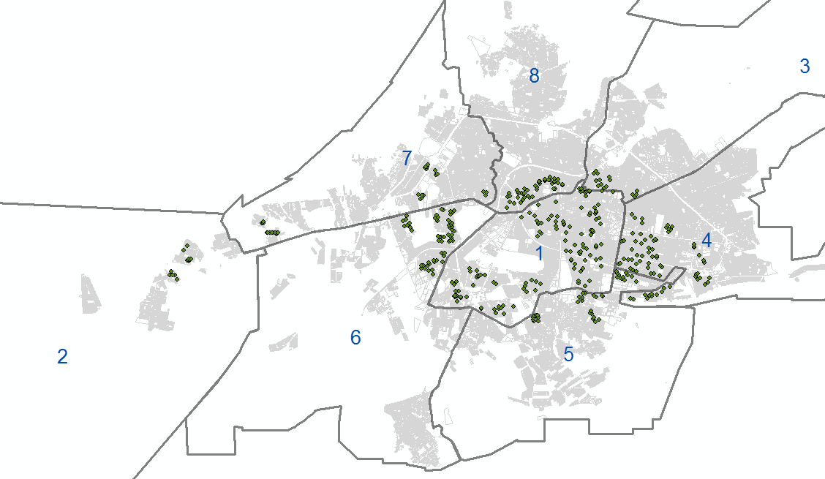

**Ilustración 2. Ubicación geográfica de los 400 medidores domiciliarios a verificar en campo**

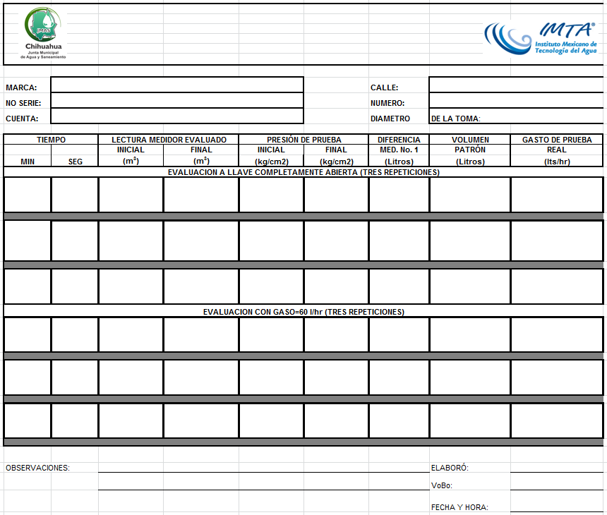

Ilustración 3. Formato 2 de campo para el registro de información y resultados de las pruebas de verificación.

1. **Mediciones puntuales de presiones en 400 puntos de la red**

El prestador del servicio llevará a cabo, la medición puntual de la presión en 400 puntos de la red de distribución indicados en la ilustración 4. Estas mediciones se llevarán a cabo con manómetro con carátula cubierta con glicerina, los manómetros utilizados para esta actividad deberán cubrir los rangos de presiones que se tienen en la red de distribución.

La toma de presiones se llevará a cabo, cuando así sea posible directamente en la caja de válvulas, de no ser así se ubicará una toma domiciliaria cercana y la presión se realizará a la entrada del domicilio garantizando que la presión registrada es el de la red y no el del tinaco de dicho domicilio.

El prestador del servicio proporcionará una memoria fotográfica de los puntos de medición de presión.

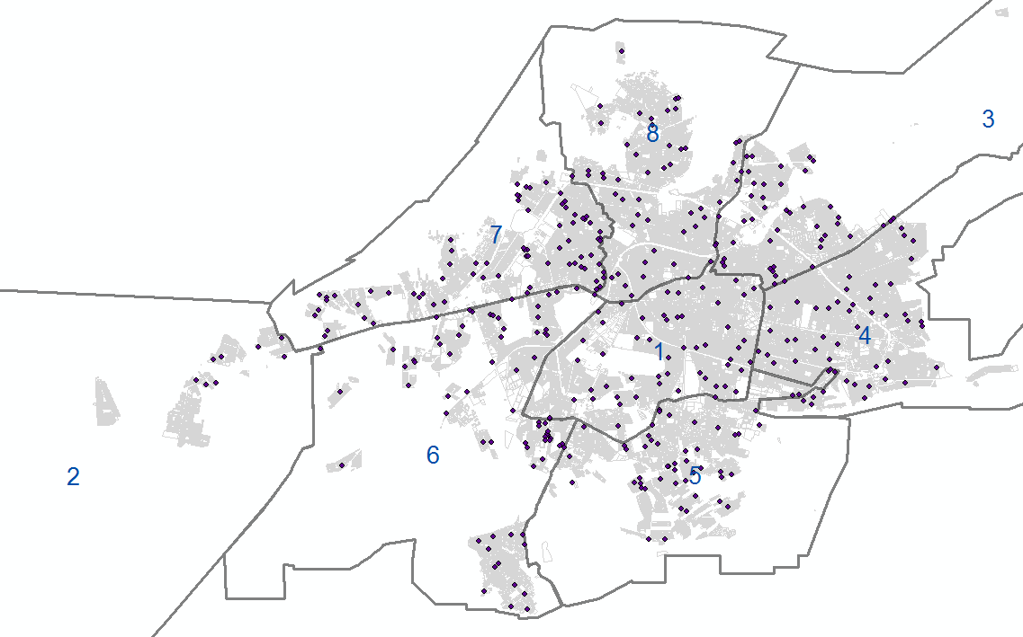

**Ilustración 4. Ubicación geográfica de los puntos de medición de presión**

1. **Validación de la medición en 10 macromedidores ubicados en pozos**

El prestador de servicio llevará a cabo mediciones en periodos de 24 horas con medidor ultrasónico en los 10 medidores ubicados en 10 pozos indicados en la Tabla 1. Estos medidores fueron seleccionados de manera conjunta entre el OOAPAS y el IMTA y su ubicación geográfica se muestra en la Ilustración 5. Los equipos de medición usados por el Prestador del Servicio, deben estar Calibrados.

El prestador del servicio, entregará en formato Excel, el resultado de las mediciones que contendrá el volumen registrado en el equipo ultrasónico (m3) contra el volumen registrado en el medidor instalado en el pozo (m3). En el informe deberá indicar las diferencias encontradas en los volúmenes registrados por ambos equipos de medición.

Además deberá entregar en formato Excel, la variación de los gastos (l/s) registrado por el medidor ultrasónico en el periodo de 24 horas de medición.

**Tabla 1. Listado de pozos para medición de caudal.**

|  |  |  |  |  |  |  |  |  |  |
| --- | --- | --- | --- | --- | --- | --- | --- | --- | --- |
| **Id_Fuente** | **node_id** | **x** | **y** | **z** | **Marca** | **Tipo** | **Nserie** | **Diámetro** | **Caudal** |
| 2 | P_CIUDAD UNIVERSITARIA | 268880.00 | 2178345.00 | 1902.00 | Endress+Hauser | ElectromagnÚtico | 7B04D316000 | 8 | 46.063608 |
| 5 | P_VILLA UNIVERSIDAD | 269258.32 | 2178237.04 | 1900.36 | Endress+Hauser | ElectromagnÚtico | 7B050D16000 | 6 | 21.068525 |
| 19 | P_CONALEP REPOSICION | 274465.88 | 2181815.92 | 1895.00 | Endress+Hauser | ElectromagnÚtico | 7B04CF16000 | 8 | 9.600044 |
| 21 | P_MERCADO DE ABASTOS | 272165.76 | 2182097.13 | 1888.72 | Endress+Hauser | ElectromagnÚtico | 7B050816000 | 6 | 15.300830 |
| 33 | P_EL RETIRO | 271487.27 | 2181929.35 | 1885.00 | Endress+Hauser | ElectromagnÚtico | 7B047216000 | 4 | 9.018130 |
| 39 | P_COSMOS II | 267252.50 | 2178162.09 | 1891.29 | Endress+Hauser | ElectromagnÚtico | 7B050216000 | 6 | 17.630589 |
| 56 | P_INDECO III | 266538.00 | 2178222.00 | 1887.39 | Endress+Hauser | ElectromagnÚtico | 7B04D216000 | 8 | 40.671328 |
| 63 | P_CIUDAD INUSTRIAL II | 274884.06 | 2182367.47 | 1886.07 | Endress+Hauser | ElectromagnÚtico | 7B04BF16000 | 6 | 17.156615 |
| 136 | P_San Jos┌ Itzicuaro | 259150.06 | 2178501.91 | 1955.97 | Endress+Hauser | ElectromagnÚtico | 7B04E416000 | 4 | 11.579146 |
| 153 | P_Villa Magna lll | 256293.55 | 2177114.00 | 1990.00 | McCrometer | Propela | 09-01790-06 | 6 | 18.657048 |

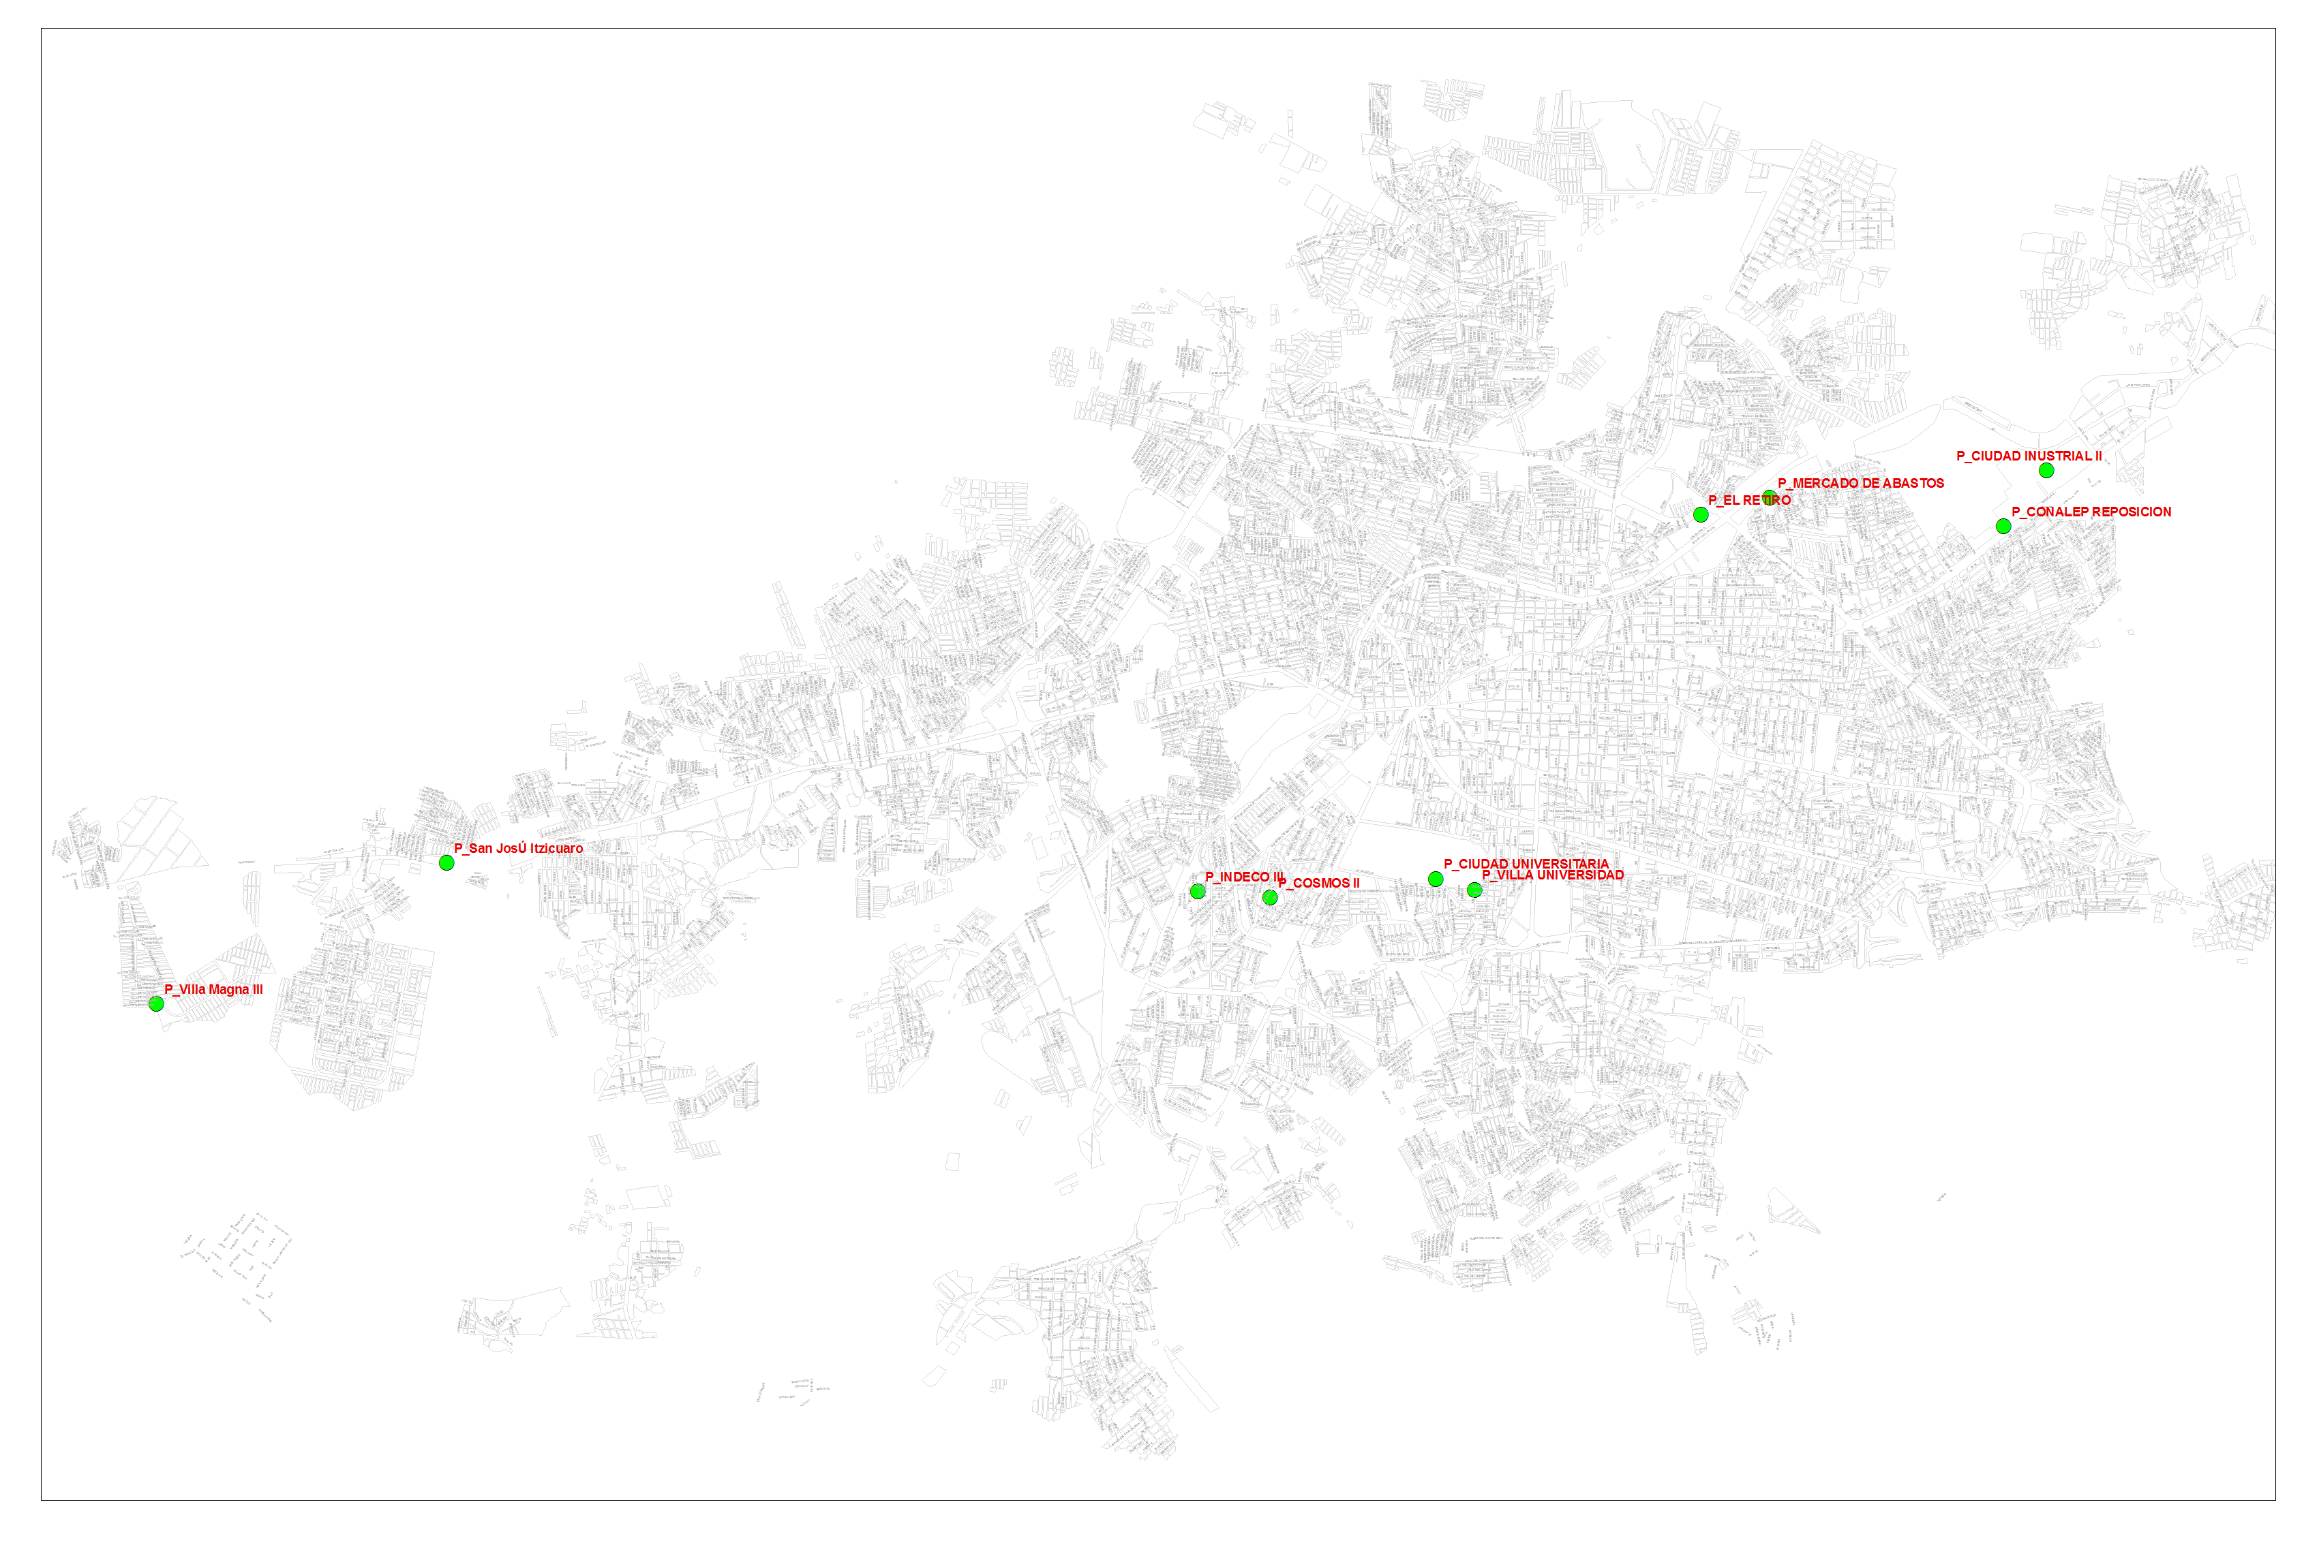

**Ilustración 5. Ubicación geográfica de los pozos en los que se medirá el caudal**

1. **Medición de campo para ajuste del modelo de simulación**

Para ajustar el modelo de simulación, se requieren de mediciones de campo continuas, por lo que el prestador del servicio llevará a cabo, con un equipo de registro de presión continua de 24 horas con mediciones en intervalos de 10 minutos. La medición de presión se realizarán en 40 puntos de la red, éstos previamente seleccionados entre el OOAPAS – IMTA. El prestador del servicio entregará dicha información en formato Excel en el que se indique la hora del día y la presión registrada, esto para cada uno de los 40 puntos de presión.

Asimismo, El prestador del servicio, realizará la medición de caudal continua en 10 puntos de la red, previamente seleccionados por el OOAPAS-IMTA, el registro será de 24 horas con mediciones cada diez minutos y los resultados de la medición serán entregados en formato excel.

**ENTREGABLES**

Al concluir los trabajos, el prestador del servicio deberá entregar, en formato Excel los resultados de: la verificación de los 400 micromedidores domiciliarios en el que se indiquen los errores de medición encontrados; de los registros de medición puntual de presión de los 400 puntos en la red se deberá indicar la presión en kg/cm2 registrada en campo; de la validación de la medición en 10 macromedidores ubicados en pozos, deberá incluir los registros de gasto continuo de 24 horas; y de la medición para el ajuste del modelo de simulación deberá incluir los caudales continuos por 24 horas de los 10 puntos seleccionados y de las presiones continuas de los 40 puntos seleccionados.

Además de los archivos digitales antes mencionados, se incluirá un informe con el registro fotográfico de dichas actividades.

**VERIFICACIÓN Y ACEPTACIÓN DE LOS SERVICIOS**

El Jefe de Proyecto supervisará los trabajos descritos en este servicio y hará las observaciones que sean pertinentes, considerando la satisfacción de los requerimientos y la oportunidad de su entrega.

Se verificará el cumplimiento del servicio conforme a los entregables señalados en los presentes términos de referencia. Una vez que se reciba el servicio, el Jefe de Proyecto y/o el Subcoordinador de Hidráulica Urbana, emitirán su conformidad para el pago del servicio, previa aceptación y autorización del Jefe de Proyecto.

El pago sólo resultará procedente cuando los entregables hayan sido debidamente devengados.

**PROCEDIMIENTO DE EVALUACIÓN**

El procedimiento de evaluación se hará bajo el esquema de puntos y porcentajes en el que la puntuación será de hasta un máximo de 60 para la propuesta técnica y de 40 para la propuesta económica. La puntuación o unidades porcentuales a obtener en el propuesta técnica para ser considerada solvente y, por tanto, no ser desechada, será de cuando menos 45 de los 60 máximos que puede obtener en su evaluación. Para la evaluación de la propuesta técnica (PPT), los rubros a considerar serán los siguientes:

**Requerimientos y distribución de puntos propuesta técnica**

|  |  |  |  |  |  |  |
| --- | --- | --- | --- | --- | --- | --- |
|  | **PROPUESTA TÉCNICA** | | | |  | |
| **No.** | **CONCEPTO** | | | | **Puntos** | |
| **Min** | **Max** |
| **I** | **Capacidad del licitante** | | | | **12** | **24** |
| ***a)*** | ***Capacidad de los recursos humanos: (****40% de la ponderación total determinada)* Para evaluar este sub-rubro se considerarán el Currículo Vitae del prestador de servicios requerido para realizar los trabajos de cada una de las partidas | | | | ***4.8*** | ***9.6*** |
| a.1) | **Experiencia en proyectos relacionados con el servicio** (valor de ponderación determinada *50%*)  Si en el currículo se muestra que cuenta con personal que ha realizado trabajos de verificación de medidores, medición de presiones y medición de caudales en los últimos tres años, **se asignarán 4.8 puntos.**  Si en el currículo se muestra que cuenta con personal que ha realizado trabajos de levantamiento de información de infraestructura de medición en el último año, **se asignará 2.4 puntos**; si no presenta esta información se asignarán **0 puntos.** | | | | 2.4 | 4.8 |
| a.2) | **Competencia o habilidad en materia del servicio de acuerdo a sus conocimientos académicos o profesionales** (valor de ponderación determinada 50%)  Si en el currículo se muestra que cuenta con personal que ha realizado trabajos de verificación de medidores, medición de presiones y medición de caudales en los últimos tres años, **se asignarán 4.8 puntos.**  Si en el currículo se muestra que cuenta con personal que ha realizado trabajos de levantamiento de información de infraestructura de medición en el último año, **se asignará 2.4 puntos**; si no presenta esta información se asignarán **0 puntos.** | | | | 2.4 | 4.8 |
| **b)** | **Capacidad de los recursos económicos y de equipamiento (40%*****de la ponderación total determinada)*** | | | | **4.8** | **9.6** |
| b.1) | **Capacidad de los recursos económicos (**40% de la ponderación total determinada) Para evaluar este sub-rubro, El “Licitante” deberá presentar Copia de la última declaración fiscal anual y la última declaración fiscal provisional del Impuesto Sobre la Renta presentada ante la Secretaría de Hacienda y Crédito Público. Este sub-rubro tendrá un valor de mínimo 4.8 puntos y máximo 9.6 puntos. | | | | **4.8** | **9.6** |
| **c)** | **Participación de discapacitados** **20%**  Para evaluar este sub-rubro, El “Licitante” deberá presentar estructura organizacional (organigrama) de su empresa en hoja membretada firmada por el representante legal, en donde se identifique la persona (s) que participen o colabore en la empresa que tenga alguna discapacidad. Se requiere un mínimo de una persona cuya puntuación será **de 2.4,** en caso de presentar más de una persona su puntuación será **de 4.8.** | | | | **2.4** | **4.8** |
| **II** | **Experiencia y especialidad del licitante.-** Para demostrar la experiencia el prestador del servicio deberá presentar contratos de elaboración de proyectos de verificación de medidores, medición de presión y medición de caudales en sistemas de agua potable. Los puntos que se otorgarán al prestador de servicios que demuestre cabalmente la experiencia y especialidad serán de 12 a 18 puntos; de acuerdo a los siguientes sub-rubros: | | | | **12** | **18** |
| a) | **Experiencia:** **mayor tiempo prestando** servicios iguales o similares a los requeridos en los presentes términos de referencia.  Este sub-rubro tendrá **un mínimo de 6 puntos y un máximo de 9 puntos**. Para evaluar este sub-rubro, El “licitante” deberá presentar copia de contratos de elaboración de proyectos de verificación de medidores, medición de presión y medición de caudales en sistemas de agua potable, con entidades, dependencias de la Administración Pública Federal, así como con empresas de la iniciativa privada. Se evaluara el **mayor tiempo** prestando servicios iguales a los requeridos verificables con los contratos que presenten. | | | |  |  |
|  | **2 A 5 años**  6 puntos | **De 6 O MÁS**  9 puntos |  |  | **6** | **9** |
| b) | **Especialidad:** el **mayor número de contratos** o documentos contractuales de servicios iguales o similares a los requeridos en los presentes términos de referencia.  Este sub-rubro tendrá un **mínimo de 6 puntos y un máximo de 9 puntos**. Para evaluar este sub-rubro, El “licitante” deberá presentar copia de contratos de elaboración de proyectos de verificación de medidores, medición de presión y medición de caudales en sistemas de agua potable, con entidades, dependencias de la Administración Pública Federal, así como con empresas de la iniciativa privada que se presenten para cumplir el punto anterior (sub-rubro Experiencia). Se evaluará **el mayor número de contratos o documentos contractuales** con los cuales el licitante pueda acreditar que ha prestado servicios **iguales** a los requeridos verificables con los contratos que presenten. | | | |  |  |
|  | **2 A 5**  **número de contratos**  6 puntos | **6 O MAS**  **número de contratos**  9 puntos |  |  | **6** | **9** |
| **III** | **Propuesta de trabajo.-** Este rubro tendrá un mínimo de **6 puntos y un máximo de 12 puntos** de acuerdo a los siguientes sub-rubros: | | | | **6** | **12** |
| a) | Metodología para prestación de servicio.- Establecimiento de los pasos a seguir para el cumplimiento de los requisitos para la prestación del servicio, deberá de ser consistente con los trabajos a realizar; deberá también mostrar una lógica en su secuenciación y además considerar las características y aspectos locales de los sitios donde se realizarán los trabajos.**Para este sub-rubro: mínimo 1 puntos, máximo 2 puntos, de acuerdo a lo siguiente:**  **Presentada: 1 punto**  **Bien integrada: 2 puntos** | | | | 1 | 2 |
| b) | Plan de trabajo propuesto.- El plan de trabajo deberá mostrar lógica y deberá considerar la totalidad de aspectos relevantes para el desarrollo de las actividades solicitadas en la presente propuesta que se realizará en este contrato. **Para este sub-rubro: mínimo 4 puntos, máximo 8 puntos, de acuerdo a lo siguiente:**  Se asignarán un total de 4 puntos si el plan de trabajo es completo y presenta de manera lógica la secuenciación de acciones; se otorgará un total de dos puntos si se presenta el plan.  **Presentada: 4 puntos**  **Completo y presentada de manera lógica la secuenciación de acciones : 8 puntos** | | | | 4 | 8 |
| c) | Esquema estructural de la organización de los recursos humano.- El esquema estructural deberá contener el personal suficiente para la programación, vigilancia y ejecución de las actividades programadas en el plan de trabajo.  **Presentada: 1 punto**  Si el esquema de la organización es coherente con el plan de trabajo **: 2 puntos** | | | | 1 | 2 |
| **IV** | **Cumplimiento de contratos**.- presentar copia de los finiquitos o actas de entrega recepción de contratos o documentos contractuales de servicios de estudios de verificación de medidores domiciliarios y medición de presiones y caudales en redes de agua potable iguales a los requeridos en los presentes términos de referencia de acuerdo a lo siguiente:  Se determinan como **mínimo 3 finiquitos** o actas de entrega recepción, se le otorgará la mayor puntuación al licitante que presente el mayor número de finiquitos o actas de entrega recepción de contratos o documentos contractuales. A los demás licitantes se les asignara puntuación de manera proporcional al número de contratos que acrediten haber cumplido. En caso de no presentarse **el mínimo requerido**, no se asignará puntuación. | | | | **3** | **6** |
| **TOTAL** | | | | | **33** | **60** |

**Evaluación Económica**

La puntuación máxima para la propuesta económica será de 40 puntos, la propuesta económica que resulte ser la más baja de las técnicamente aceptadas, será la de mayor puntuación.

Para determinar la puntuación o unidades porcentuales que correspondan a la propuesta económica de cada participante, la convocante aplicará la siguiente fórmula:

PPE = MPemb x 40 / MP*i.*

         Donde:

         PPE = Puntuación o unidades porcentuales que corresponden a la Propuesta Económica;

         MPemb = Monto de la Propuesta económica más baja, y

          MP*i* = Monto de la i-ésima Propuesta económica;

El resultado final de la puntuación de cada una de las propuestas se calculará de acuerdo a la siguiente expresión:

                        PTj = TPT + PPE                        Para toda j = 1, 2,.....,n

         Donde:

         PTj = Puntuación o unidades porcentuales Totales de la proposición;

         TPT = Total de Puntuación o unidades porcentuales asignados a la propuesta Técnica;

         PPE = Puntuación o unidades porcentuales asignados a la Propuesta Económica, y

         El subíndice "j" representa a las demás proposiciones determinadas como solventes como resultado de la evaluación.

La proposición solvente más conveniente, será aquélla que reúna la mayor puntuación.

**PROGRAMA DE ACTIVIDADES**

RESUMEN DE CONCEPTOS DEL SERVICIO: Trabajos de campo consistentes en: **Verificación de micromedidores y mediciones de: caudal y presión en la red de distribución de Morelia, Michoacán.** Las actividades se llevarán a cabo de acuerdo al calendario mostrado en la Tabla 2.

**Tabla 2. Calendario de actividades**

|  |  |  |  |  |  |  |  |  |  |  |  |
| --- | --- | --- | --- | --- | --- | --- | --- | --- | --- | --- | --- |
|  |  | **Semanas** | | | | | | | | | |
| **No.** | **Actividad** | **1** | **2** | **3** | **4** | **5** | **6** | **7** | **8** | **9** | **10** |
| 1 | Verificación de micromedidores 400 medidores domiciliarios. | x | x | x | x | x | x | x | x |  |  |
| 2 | Mediciones puntuales de presiones en 400 puntos de la red. | x | x | x | x | x | x | x | x |  |  |
| 3 | Validación de la medición en 10 macromedidores ubicados en pozos. |  |  |  |  | x | x | x | x | x | x |
| 4 | Medición para ajuste del modelo de simulación. |  |  |  |  | x | x | x | x | x | x |
|  | **Presentación de resultados parcial y final** |  |  |  |  | **x** |  |  |  |  | **x** |

**ANEXO 2. PRESENTACIÓN DE PROPUESTA ECONÓMICA**

No se considerará para fines de pago la cantidad de servicio realizado por “El Proveedor” fuera de lo establecido en los presentes términos de referencia y/o las indicaciones del Jefe de Proyecto. El Prestador del Servicio, debe presentar su propuesta económica conforme al catálogo de conceptos siguiente:

|  |  |  |  |
| --- | --- | --- | --- |
| **Concepto** | **Unidad** | **Cantidad** | **Importe** |
| Verificación de micromedidores 400 medidores domiciliarios. | Lote | 1 |  |
| Mediciones puntuales de presiones en 400 puntos de la red. | Lote | 1 |  |
| Validación de la medición en 10 macromedidores ubicados en pozos. | Lote | 1 |  |
| Medición de campo para ajuste del modelo de simulación. | Lote | 1 |  |
| **Subtotal** |  |  |  |
| **IVA** |  |  |  |
| **TOTAL** |  |  |  |

El pago del servicio se realizará en una sola exhibición y será al final de los trabajos de campo y a la conclusión de las actividades y cumpliéndose la verificación y aceptación de los servicios, así como de los entregables de conformidad con el jefe de proyecto.

|  |  |  |
| --- | --- | --- |
| **REVISÓ**  **SUBCOORDINADOR DE HIDRÁULICA URBANA** | **ELABORÓ**  JEFE DE PROYECTO | **VO.BO. JURÍDICO**  **SUBGERENTE DE SERVICIOS JURÍDICOS** |
| ING. PETRONILO EDILBURGO CORTEZ MEJÍA | M.I. JOSÉ MANUEL RODRÍGUEZ VARELA | MADAS GUILLERMINA MARTÍNEZ MEDINA |